US 3.6
«Оборона моста»

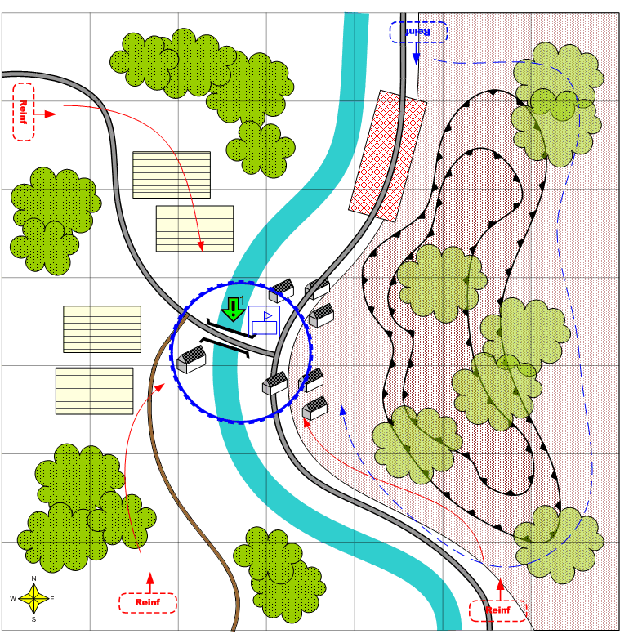

Карта 8 на 8. Лето. Европа. День. Облачно.

Нормальный европейский пейзаж. На карте один мост через реку и город на восточном берегу. Холмы и горы с правой стороны реки.
Описание.
Задача игрока защитить мост и город от наступающего противника. В городе и округе сильные разрушения. От точки подкреплений игрока на севере до города прямая дорога вдоль берега, но на ней несколько минных полей. Разминировать очень долго. Игрок вынужден вести подкрепления в обход горы.
Противник наступает в 4 – 5 волн с двух направлений. Каждая последующая волна сильнее предыдущей. Противник активно использует артиллерию и авиацию.
Последняя атака врага с восточной стороны реки, вдоль берега, в тыл игроку.
Разрушение моста означает поражение для игрока.

Войска игрока.
В соответствии со схемой войск для этой главы.

Подкрепления игрока.
Пехота
Лёгкие танки
Истребители
Штурмовики
ПТО
Противотанковые самоходки
Полевая артиллерия

Войска противника.
В соответствии со схемой войск для этой главы.

Подкрепления противника.
В соответствии со схемой войск для этой главы.

Задания.
- Отразить все атаки противника и защитить город.

Предполагаемая сложность

Средняя.

